TALLER DEL GRADO SEXTO
Indicador de desempeño: Construye actividades y juegos para el disfrute colectivo e individual.

- Tema: Danzas típicas: caribe y costa pacífica. (ritmos, coreografías e instrumentos).

Nota 1: Las fotos del trabajo debe ser enviado al correo juliangov@campus.com.co con el nombre de la niña y grado.

Instrumentos musicales de la región pacífica.
Predominan las supervivencias negras africanas; aún cuando también encontramos supervivencias indígenas y españolas, con adaptaciones negras muy propias en su interpretación.
Las expresiones negras, de auténtica reminiscencia africana, se manifiestan alegres y explosivas como el mismo ardor de la raza, y con un profundo fondo de tristeza y sátira, que se patentiza en la música por los sonidos y voces que en forma de queja, muestran la tragedia de una raza esclavizada por los europeos en la labor de las minas y el trabajo de las haciendas y plantaciones.
Es de las regiones colombianas la que más variedad climática posee. Sin embargo, predomina el clima cálido.
Entre las danzas, cantos y ritmos más importantes del Litoral Pacífico, se tiene los siguientes: El currulao, el patacoré, el berejú, la juga, el maquerute, el aguabajo, la danza, la contradanza, la jota y el bunde.
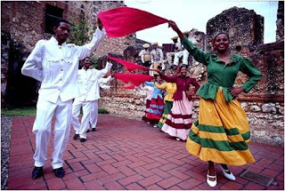
Actividad.
- Consulta cuales son los instrumentos típicos de la región pacífica.
- Elige uno de estos instrumentos.
- Realiza un dibujo del instrumento.
- Consulta los materiales con los que se construye.
- En que ritmos musicales se usa el instrumento.
- El origen o historia del instrumento.

